**Церах Андрей Тадеев (Cierach Andrzey Symon)**

21 августа 1804 г – крещение (НИАБ 136-13-894, лист 54об, №32/1804-р (ориг)).

**НИАБ 136-13-894:** Лист 54об. **Метрическая запись №32/1804-р (ориг).**

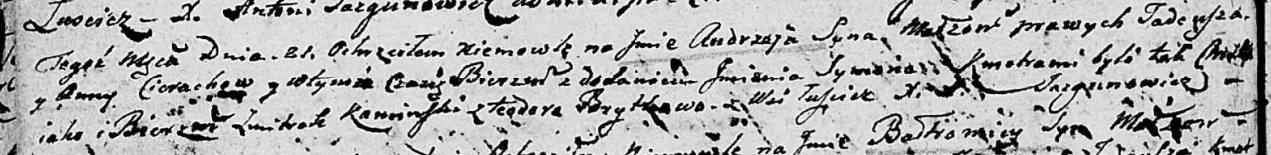

Дедиловичская Покровская церковь. 21 августа 1804 года. Метрическая запись о крещении.

Cierach Andrzey Symon – сын родителей с деревни Лустичи.

Cierach Tadeusz – отец.

Cierachowa Anna – мать.

Kaminski Zmitrok – кум.

Brytkowa Teodora – кума.

Jazgunowicz Antoni – ксёндз.